Comunicato stampa

|  |  |  |  |  |
| --- | --- | --- | --- | --- |
|  |  |  |  |  |
| **Riferimento** | STIEBEL ELTRON |  | **Data** | 18 dicembre 2023 |
| **Telefono** | 056 464 05 00 |  | **e-mail** | presse@stiebel-eltron.ch |
|  |  |  |  |  |

**Produzione di pompe di calore a Höxter**

*Alla fine del 2022 STIEBEL ELTRON ha rilevato una vecchia fabbrica di macchinari a Höxter e da allora sono successe molte cose: i lavori di ristrutturazione sono stati completati ed è iniziata la produzione delle pompe di calore STIEBEL ELTRON.*

Il nuovo stabilimento produrrà inizialmente pompe di calore aria-acqua del tipo WPL 25. «Abbiamo appena messo in funzione la prima linea di produzione; ce ne saranno una seconda e una terza», afferma Lars Michel, responsabile della fabbricazione delle pompe di calore. «La produzione inizia con la realizzazione del circuito refrigerante sulla piastra di fondo e delle tubazioni, seguite dalla prova di tenuta nella camera a vuoto, quindi vengono eseguiti il cablaggio, l'isolamento del circuito refrigerante e il riempimento del refrigerante; il processo si completa con l'imballaggio e lo stoccaggio sul pallet», illustra Michel e aggiunge: «tutte le fasi si svolgono in questo capannone.»

STIEBEL ELTRON ha rilevato il sito circa un anno fa. L'area di produzione delle pompe di calore di Holzminden non aveva più capacità sufficiente per soddisfare l'elevata domanda. «Abbiamo convertito i capannoni e gli uffici esistenti a Höxter per adattarli ai nostri scopi», spiega il responsabile della fabbricazione delle pompe di calore. «Prevediamo di impiegare a lungo termine qui circa 300 persone nella produzione», dice Michel. Si inizierà, tuttavia, con un solo turno di lavoro e circa 50 collaboratori.

|  |  |  |  |  |
| --- | --- | --- | --- | --- |
|  |  |  |  |  |

**Didascalie:**

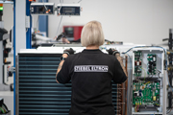

Foto 1: Produzione di pompe di calore a Höxter

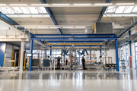

Foto 2: Il nuovo stabilimento produrrà inizialmente pompe di calore aria-acqua del tipo WPL 25.

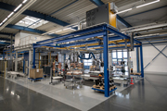

Foto 3: È stata messa in funzione la prima linea di produzione, cui seguiranno una seconda e una terza linea.

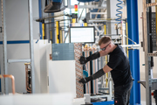

Foto 4: Si prevede di impiegare a lungo termine 300 collaboratori.

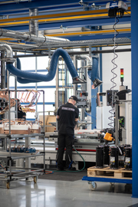

Foto 5: Tutte le fasi di lavoro vengono svolte nel capannone di produzione.

|  |  |  |  |  |
| --- | --- | --- | --- | --- |
|  |  |  |  |  |